Интересным был февраль…
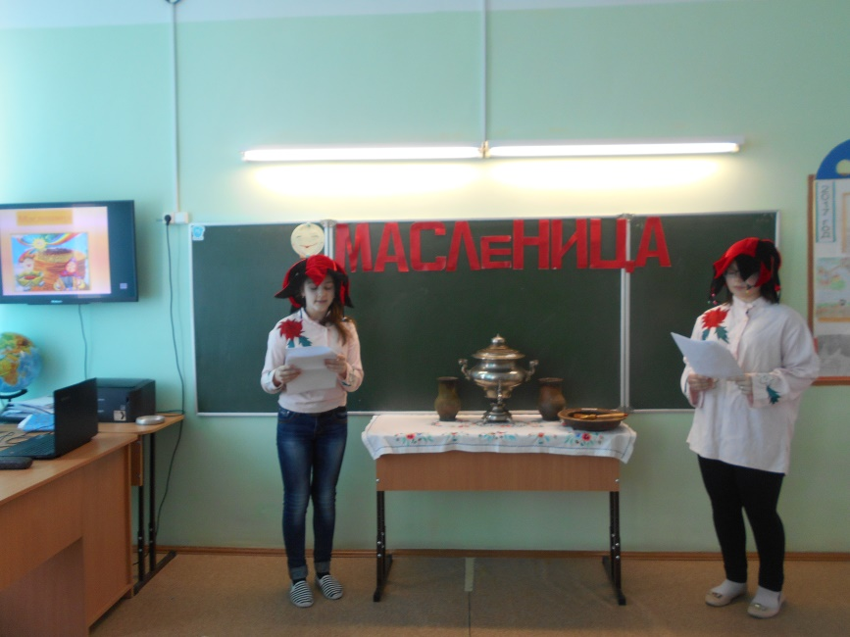

Масленица к нам пришла!

В гостях у ребят 3 класса была Масленица с блинами и душистым чаем. Веселились от души и узнали много нового о старинном празднике.

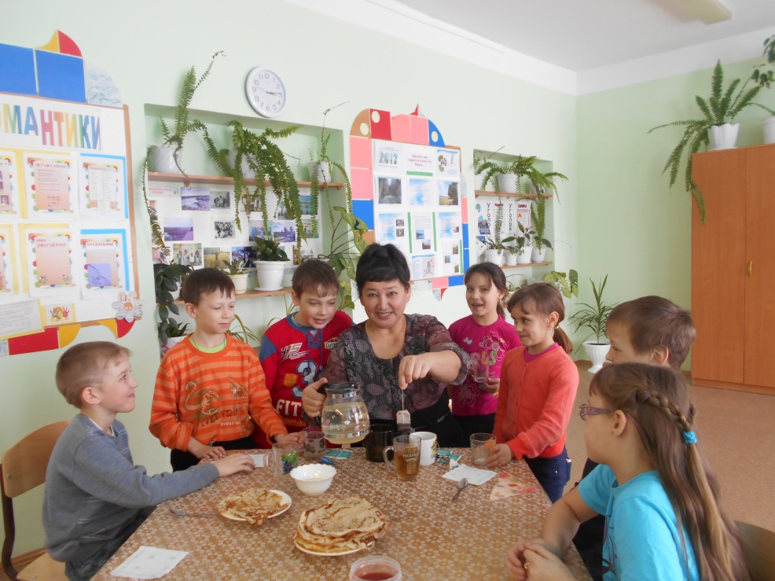

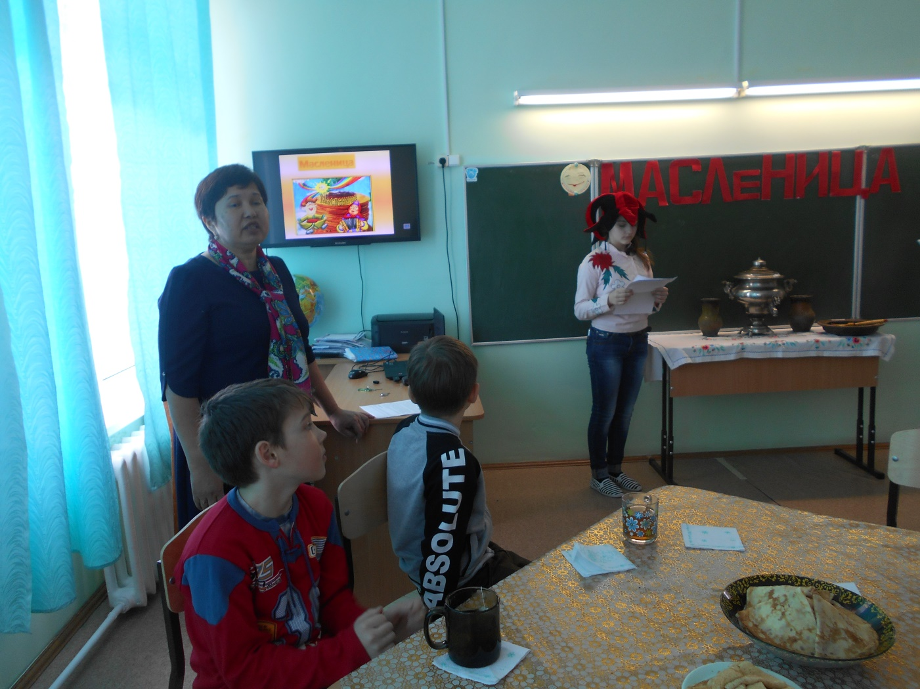
23 февраля – праздник настоящих мужчин! | 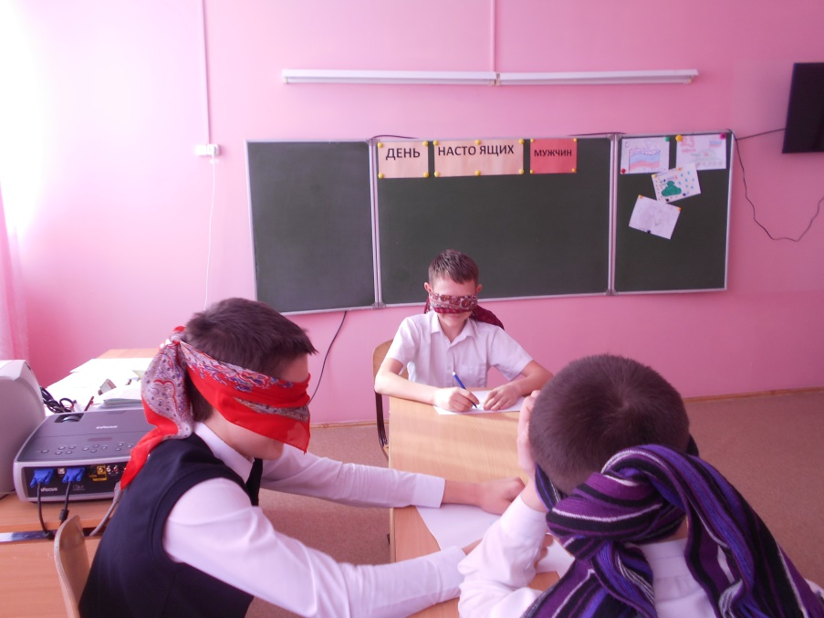
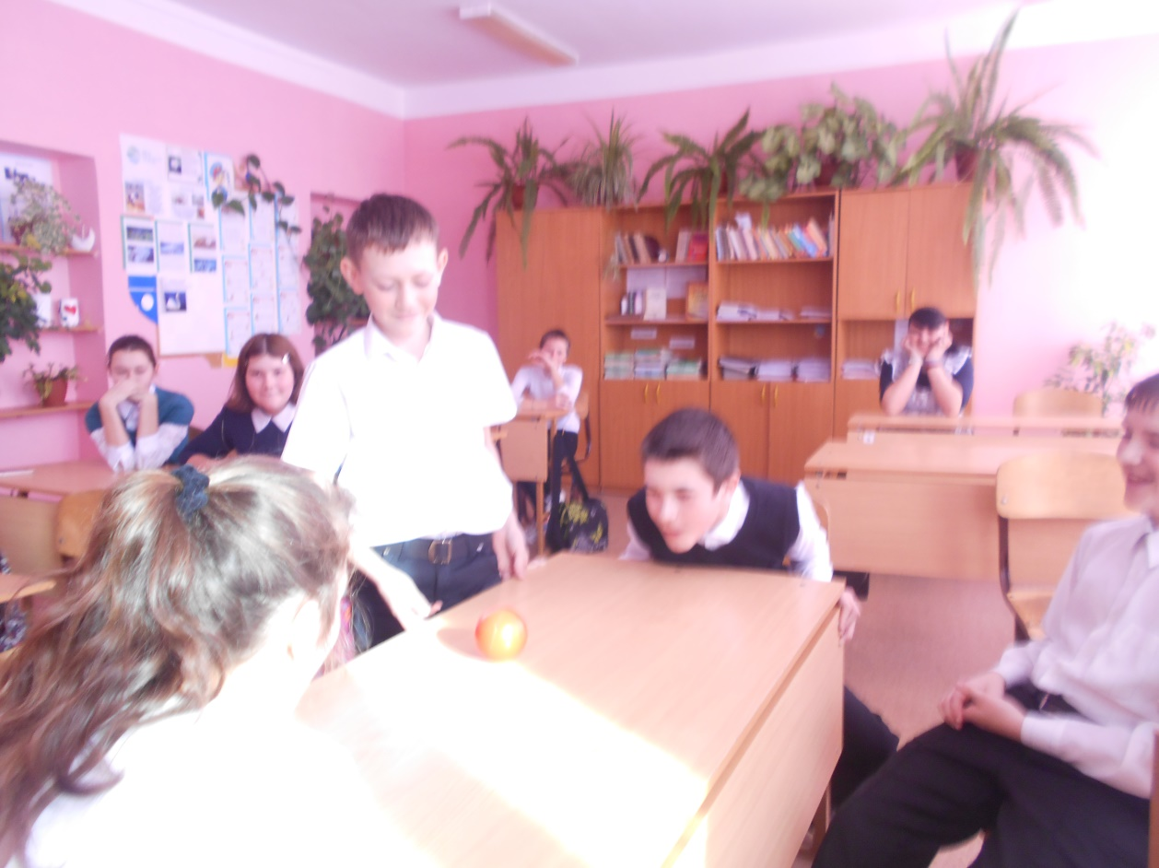

День молодого избирателя  В 7-9 классах прошла деловая игра  «Я избиратель». Будущие избиратели знают, для чего нужны выборы. | 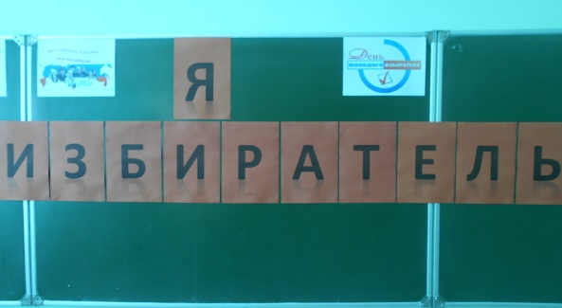
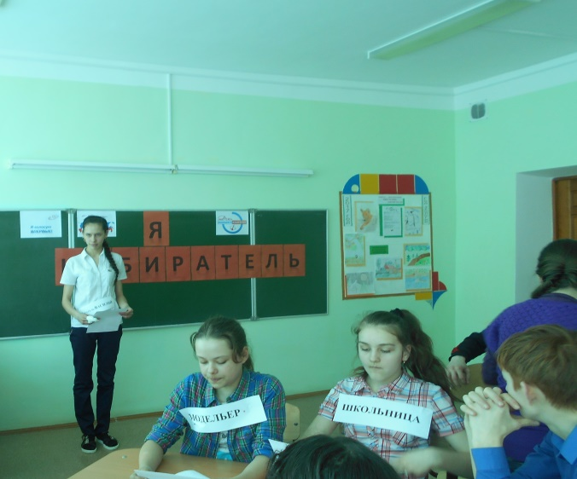 | 